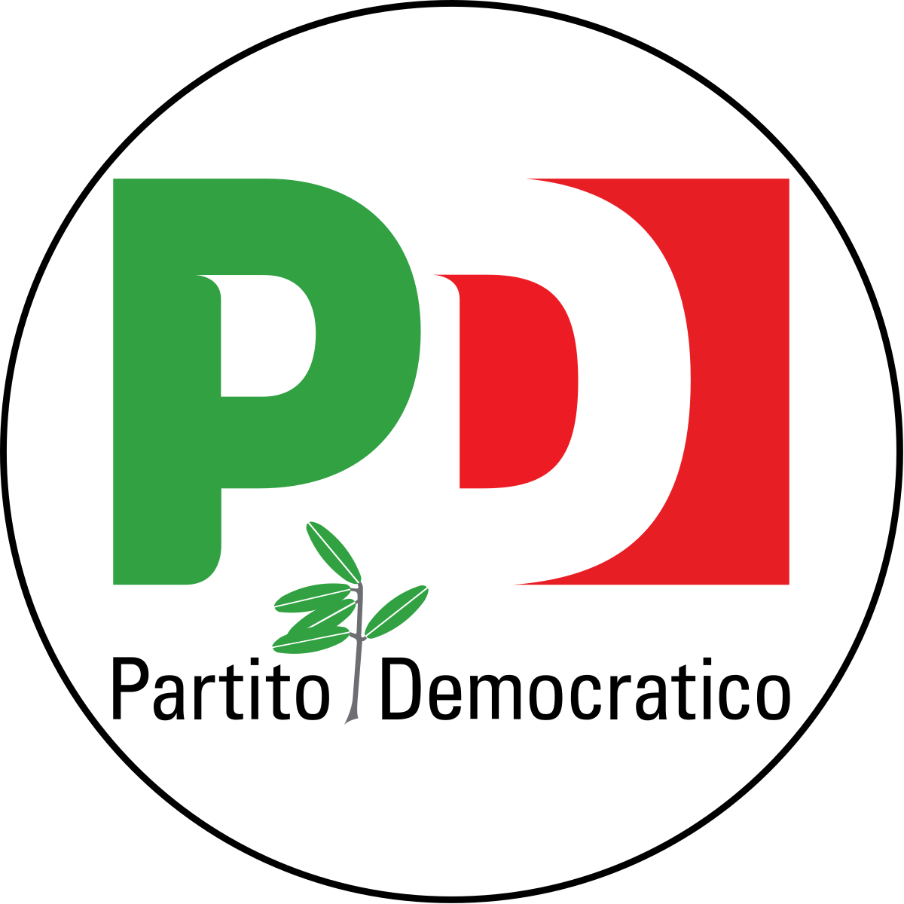
COMUNE DI AVELLINO

I CONSIGLIERI COMUNALI DI AVELLINO ISCRITTI
AL PARTITO DEMOCRATICO ALL’ONOREVOLE BORDO:
BUON LAVORO AL NEO COMMISSARIO, RICORDI CHE IL PD IN CITTA’
E’ ALL’OPPOSIZIONE

Avellino - «Nel salutare l’onorevole Michele Bordo, neo commissario provinciale del Partito Democratico di Avellino, che nella giornata di domani sarà in città per avviare il confronto con i livelli istituzionali e territoriali del partito, avvertiamo l’esigenza di ricordargli che il Pd al Comune di Avellino è collocato all’opposizione. Nel 2019, infatti, in occasione delle elezioni amministrative, il partito nazionale decise di affidare il simbolo ad una lista che era collegata alla candidatura a sindaco di Luca Cipriano. Il risultato elettorale non ha premiato quella coalizione che oggi è all’opposizione, in maniera lineare e trasparente, come sempre la politica dovrebbe essere e come non sempre, anche sotto le insegne del nostro partito, accade. Siamo certi che l’onorevole Bordo, nel non facile compito di tenere le fila della federazione, saprà tener conto di questo dato e non presterà il fianco a strumentalizzazioni e a tentativi di mistificazione della realtà che di fatto penalizzano il nostro partito».

Avellino, 23 giugno 2021

Ettore Iacovacci Capogruppo Partito Democratico presso il Consiglio Comunale di Avellino
Luca Cipriano candidato sindaco
Franco Russo consigliere comunale
Nicola Giordano consigliere comunale
Marietta Giordano consigliere comunale

